Перечень транспортных средств, признанных брошенными, разукомплектованными, бесхозяйными
дата осмотра | адрес | марка/модель/гос. номер/цвет | срок добровольного/принудительного перемещения | фотоматериалы
01.10.2018 | ул. 9 Января, 210 | Вольво  Е457КН48  черный | 15.10.2018/ в соответствии с п. 4.1, 4.2 постановления № 36 от 29.01.2018 | 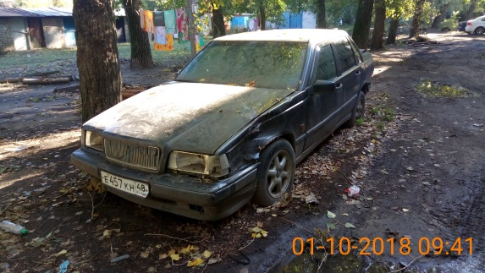 | 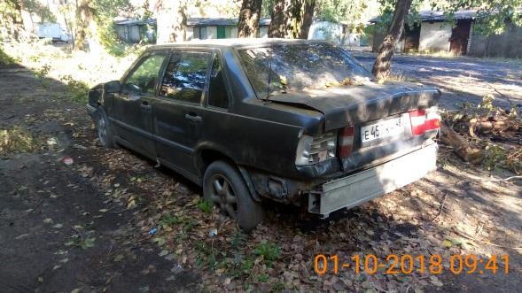
01.10.2018 | ул. 9 Января, 278 | ВАЗ 2115  серый | 15.10.2018/ в соответствии с п. 4.1, 4.2 постановления № 36 от 29.01.2018 | 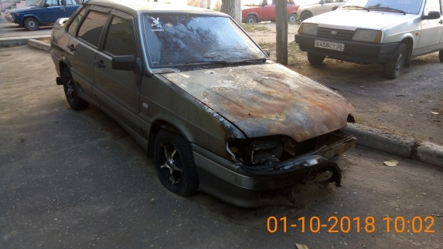 | 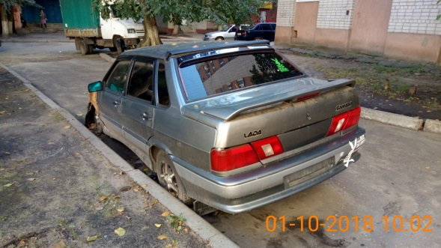
01.10.2018 | ул. 9 Января, 304а | ВАЗ 2114  серебристый | 15.10.2018/ в соответствии с п. 4.1, 4.2 постановления № 36 от 29.01.2018 | 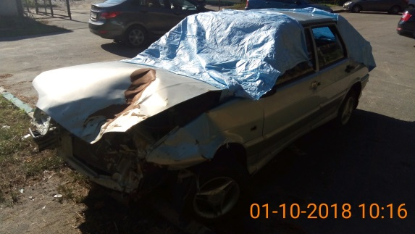 | 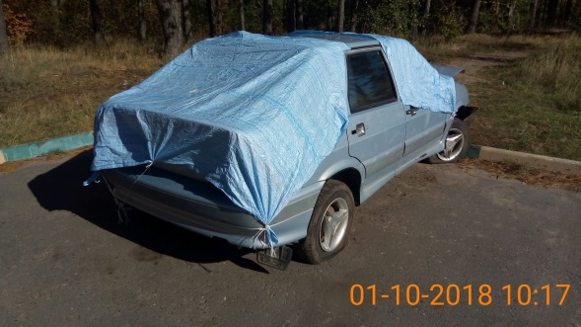
01.10.2018 | ул. 9 Января, 304б | ГАЗель  М542ОН36  Синий | 15.10.2018/ в соответствии с п. 4.1, 4.2 постановления № 36 от 29.01.2018 | 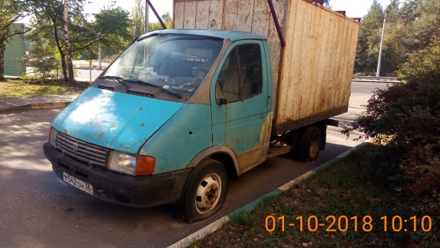 | 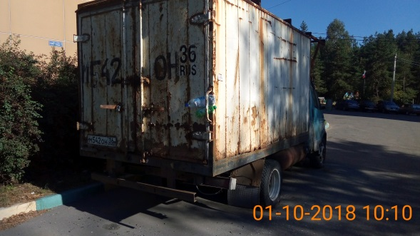
01.10.2018 | Ул. Антонова-Овсеенко, 29 | ВАЗ 2106  Голубой | 15.10.2018/ в соответствии с п. 4.1, 4.2 постановления № 36 от 29.01.2018 | 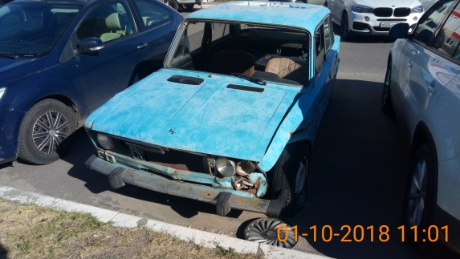 | 